# 集合

以下所有代码都来自于JDK1.8.

## 概述

Collection层级关系，本例子以JDK1.8为Demo。



Figure 1 collection集合类包含关系

重点掌握Set，List，Queue这三个具体集合。

Java语言中主要数据结构继承关系如下图所示：

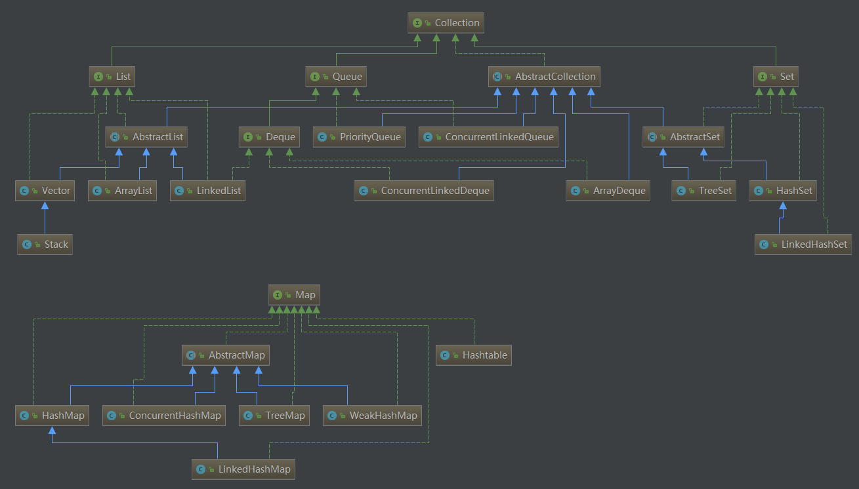

## Set层级关系

Set主要是TreeSet、HashSet，LinkedHashSet



Figure 2 Set接口实现



## List层级关系

List接口具体实现主要学习ArrayList，Vector、LinkedList、CopyOnWriteArrayList



Figure 3 List接口实现



Figure 4 List接口实现

## Queue层级关系



Figure 5 Queue接口实现

# Set结构

在Java集合中Set和Map几乎是一对（成对出现），TreeSet是通过TreeMap实现，HashSet是通过HashMap实现。

## TreeSet

### 概述

1. TreeSet内部包含一个TreeMap对象m，所有元素存被当做TreeMap的Key，TreeMap的value是一个常对象PRESENT
2. 几乎所有的操作都是通过m进行操作，TreeSet等同于m的代理；
3. 所有元素都是有序的（因为红黑树是有序的）

### 重要操作

Add操作



## HashSet

### 概述

1. HashSet是HashMap的代理（如果传递给HashSet构造方法中包含dummy参数，则创建的是LinkedHashMap对象），所有的数据都存放在HashMap对象。
2. 客户端在使用HashSet时，存放的元素会被作为HashMap的key存放，HashMap的value会存放一个固定Object对象，该对象时final；
3. 由第二点可得出HashSet不能存放相同元素，因为HashMap的key不能重复

### 重要操作

Add操作





Map.Put之后需要和null判断就是判断是否成功put。

## LinkedHashSet

### 概述

1. 实现了HashSet类，因为HashSet类提供一个构造方法用于创建LinkedHashMap，该方法只用于创建LinkedHashSet；
2. 所有的构造方法都调用HashSet的Constructor，并带有dummy参数（参考2.2.1）

## BitSet

### 概述

1. 内部实现通过long 类型的数组表示，一个long占64位
2. wordsInUse表示被使用的long个数（注意，如果一个bitset中只有第64位为1，wordInUse为2，虽然数组第一个long元素全为0）；
3. sizeIsSticky=true表示在通过BitSet构造方法创建对象时设置了初始大小；sizeIsSticky=false表示调用默认构造方法；
4. BitSet通过Set方法设置某一位为1，下标从0开始；

### 继承关系

1. 实现Cloneable接口，详见《java重要接口》
2. 实现Serializable接口，详见《java重要接口》

### 构造方法

1. 默认构造方法



Figure 6 默认构造方法

initWords用于初始化数组大小，默认大小为64位，即一个long类型；

1. 初始化位数

如果初始化大小小于0则抛出异常



Figure 7 设置bit位数大小

### 重要操作

1. initWords方法



Figure 8 设置数组大小

通过右移计算数组大小



Figure 9 计算数组大小

1. size方法

返回bitset的位数，而不是数组元素个数。获取size时，通过数组个数乘以每个元素的位数（64位）记得到所有的位数：



Figure 10 size方法

1. 重新计算wordsInUse

这个方法是private的，一般在对bitset做了修改操作时（与或非），则要重新计算操作后所占用的数组元素个数：



Figure 11 重新计算wordsInUse

1. 翻转flip

所谓的翻转则是（1变0,0变1）

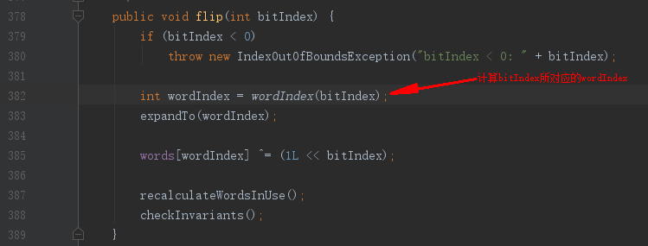

Figure 12 flip方法

flip方法首先根据bitIndex计算对应的wordIndex，如果wordIndex+1（加1是因为下标从0开始）超过当前数组的个数，需要通过expandTo方法扩展当前的数组个数（扩容），扩容之后再进行异或操作进行翻转(代码中第385行的左移操作中，如果bitIndex大于64，需要先将bitIndex对64取模，然后再进行左移操作，也就是说1L<<65 == 1L<<1，如果是int型，则对32进行取模)。expandTo方法的实现如下：

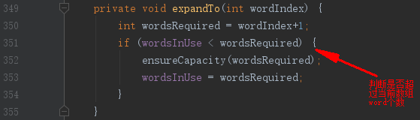

Figure 13 expandTo方法实现

expandTo方法中，只有wordIndex大于wordsInUse时才进行扩容，扩容是通过ensureCapacity方法进行，其实现如下：

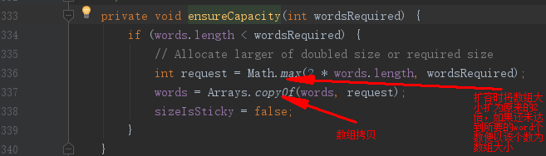

Figure 14 ensureCapacity方法实现

ensureCapacity方法扩容时将原来的数组大小扩为2倍，如果扩大后的容量小于wordsRequired，则以该wordsRequired大小为数组大小；然后再进行数组拷贝操作；

1. Set

将bitset中的某一位设置为1，其实现如下：

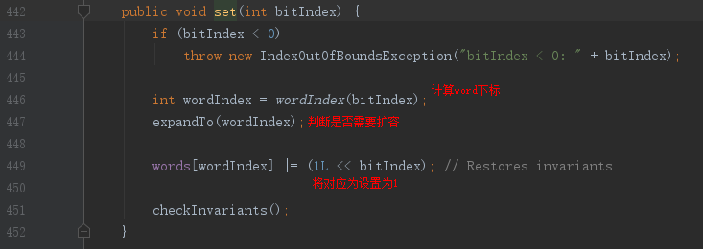

Figure 15 Set方法实现

1. Clear操作

Clear操作和Set操作恰好相反，Clear将指定的某一位设置为0，其基本思想和Set是一样的，只不过在设置某一位为0时，通过移位，取反再做与操作进行：

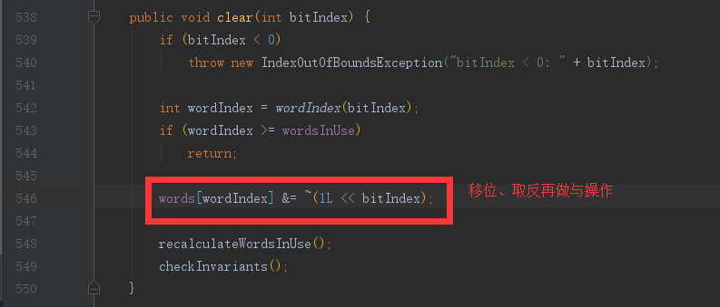

Figure 16 Clear操作

1. Get

Get操作是获取某一位的值，如果是0返回false，1返回true。算法思路很简单，首先根据bitIndex计算wordIndex，然后通过移位计算某一位的值，其实现代码如下：

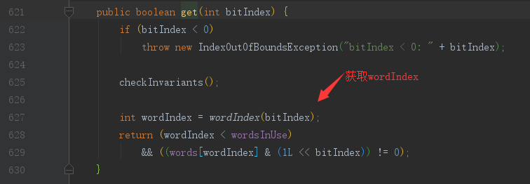

Figure 17 Get操作实现

1. And

And操作是将两个bitset对象逐位做与操作，最后得到的结果是this对象，其实现如下：

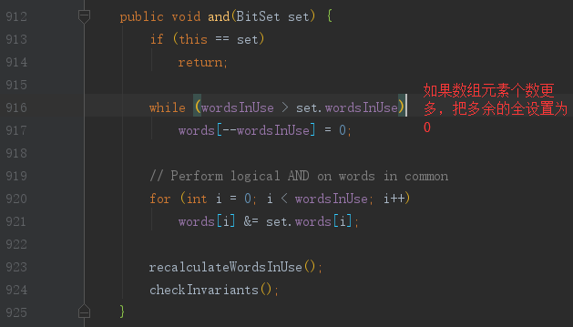

Figure 18 And操作

1. Or

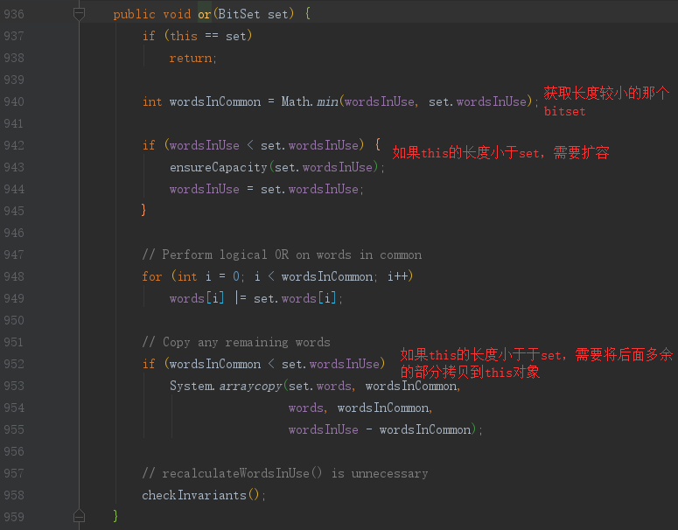

Figure 19 Or操作实现

1. Xor

Xor算法思路同or操作，其实现如下。

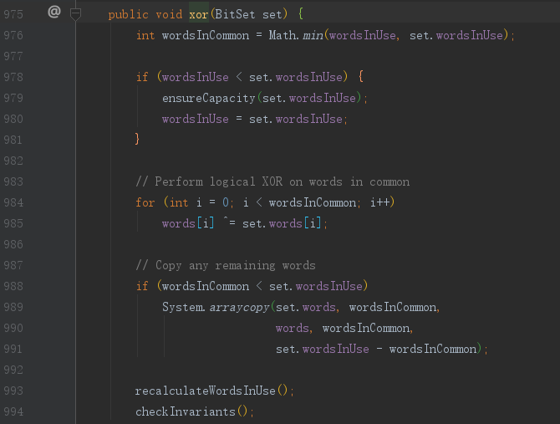

Figure 20 Xor操作实现

# List线性表

## ArrayList

### 概述

1. 默认capacity为10
2. 底层通过数组实现；
3. 数组大小size无需是2的幂；
4. 删除和添加操作都会造成数组内的元素批量移动（删除末尾元素或者在末尾添加元素除外）
5. modCount用于记录ArrayList结构变化次数，主要作用是Fast-Fail机制的错误检测；
6. 迭代器：Itr,ListItr，ArrayListSpliterator

### 继承关系

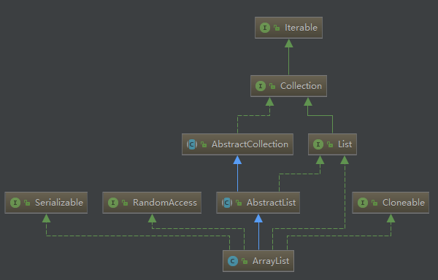

Figure 21 ArrayList继承关系

ArrayList的继承和实现关系中，需要了解RandomAccess和Cloneable两个接口，其中RandomAccess是一个接口，其作用体现在如果使用Collections提供的binarySearch静态方法时，如果list实现了RandomAccess接口，将通过下标的二叉查找算法进行查找，否则是通过迭代器的二叉查找算法 ，详见《java重要接口---RandomAccess接口》。



### 构造方法

1. 默认构造



通过代码看出，如果没有设置size，则默认构造产生的是空数组。

1. 设置数组大小



1. 拷贝构造



### 重要操作（增删改查）

1. Add操作

Add操作分两种，一种是传递一个元素，直接add到数组末尾；一种是传递需要add元素的index



其中ensureCapacityInternal确保将元素存放在末尾不会越界，如果要越界，则调用grow方法将数组长度增大，增大为原来capacity的1.5倍，代码如下



第二种add的思路和第一种类似，首先也要判断index是否越界；

值得注意的是，这种方式可能会造成批量元素往后移动（第476行）。



1. Get操作/Contains操作

Get操作是通过index获取；



Contain操作通过元素判断是在存在：





1. Remove操作

对应的，remove操作也有两种形式，一种是传递index，一种是传递元素



删除指定元素，通过代码可以看出，如果存在多个与被删除value相同的元素，只删除最靠近数组头部的元素即可，并不会将所有相同元素删除。



第三种就是删除给定范围的元素



该方法没有做越界处理。

1. clone操作

clone操作是一种浅拷贝，实现代码如下：

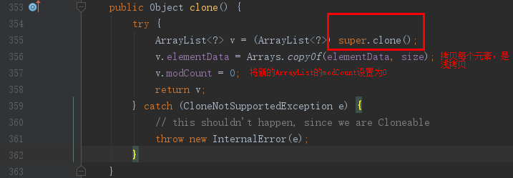

Figure 22 clone操作

为何说是浅拷贝，因为如果数组中元素是对象的引用，拷贝之后的新数组中仍然是对原有对象的引用，而不是重新new新的对象。

### 扩容操作

扩容操作代码如下：

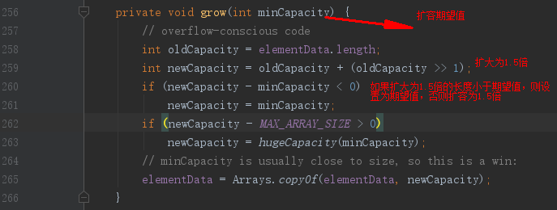

Figure 23 扩容代码

扩容思想：

* 指定扩容的期望值minCapacity；
* 将原有capacity扩大为1.5倍，即为newCapacity；
* 如果newCapacity小于minCapacity，则将newCapacity设置为minCapacity；
* 如果newCapacity比int的最大值减8还大，则设置为MAX_ARRAY_SIZE

何时扩容：

add操作时判断是否已经到最后一个空位，如果是先扩容再add。

### 迭代器

参考《java重要接口》迭代器章节

### 引起modCount改变的操作

具体描述可以参考类最开始的英文注释

1. trimToSize

调用该方法就会是modCount加1，如果size小于数组长度时（说明数组尾部有空余），调用之后会将数组有效长度调整为何size一样。

1. add操作

add操作分多种情况，一种是在尾部增加一个元素，一种是在数组中间增加一个元素，第二种需要引起数组整体后移。

1. remove操作

remove操作和add操作一样，如果在中间remove，需要整体右移；

1. clear操作

清空操作；

## LinkedList

### 概述

1. 双向链表，实现了Deque接口；
2. 带“Linked”的数据结构都是双向的；
3. 非线程安全的；

### 继承关系

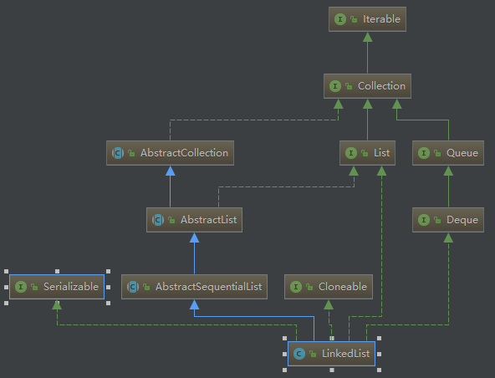

Figure 24 LinkedList继承关系

和ArrayList的继承关系相比，多了Queue、DeQue接口。

### 构造方法

1. 默认构造方法



无任何操作。

1. 拷贝构造方法



将集合c中的所有元素添加到链表中

### 重要操作

1. Add操作

Add操作分为两种类型，一种是在头部插入节点，一种是在尾部插入节点。默认情况是在尾部插入节点。

默认情况



在头部插入



在尾部插入



重点是linkFirst和linkLast方法，方法思路都是常规算法，无需多讲。





1. Remove操作

根据下标删除对应节点。首先第一步是定位到index对应的节点，此处有个好的思路就是如果index大于当前节点数size的一半，则从后往前遍历，否则从前往后遍历。

定位代码：



删除代码（常规思路）：



极端情况，删除头部或者尾部节点（也就是上面代码index=0，或则index=size-1）；





算法的难点是要考虑到删除节点后first，last为null的情况





1. Get/Contains操作

Get操作也对应三种情况，获取头部节点，获取尾部节点和获取链表中部节点。







### 扩容操作

无需扩容。

### 迭代器

参考《java重要接口》迭代器章节

### 引起modCount改变的操作

1. addFirst
2. addLast
3. removeFirst
4. removeLast
5. linkBefore
6. unlinkFirst
7. unlinkLast

具体描述可以参考类最开始的英文注释。

## Vector

### 概述

1. 线程安全，通过synchronized关键字进行同步
2. capacityIncrement，指定Vector扩容方式，如果capacityIncrement小于等于0，则每次扩容时变为原来的两倍，否则capacity增加capacityIncrement；
3. public类型的方法都是synchronized的

### 继承关系

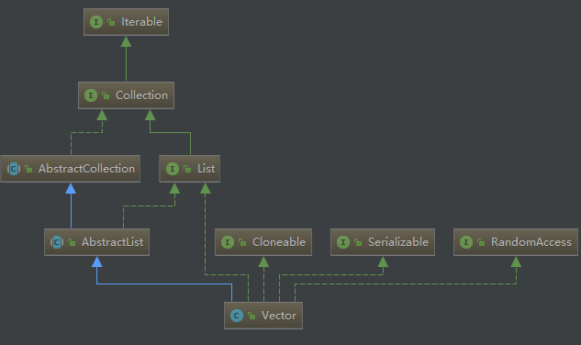

Figure 25 vector继承关系

### 构造方法

1. 传参capacity、capacityIncrement

构造时则分配内存。



1. 默认构造大小



1. 拷贝构造

注意拷贝构造的参数类型，Collection，亦可以作为Collection的对象类型必须继承自Collection





### 重要操作

1. 删除操作

需要将删除位置到数组末尾的元素整体移位。



1. 插入操作

需要判断index是否大于size；如果满足插入条件，需要将元素做整体移位；



### 扩容操作

### 迭代器

### 引起modCount改变的操作

具体描述可以参考类最开始的英文注释

同ArrayList一样，引起结构变化的操作都会修改modCount。

## Stack

Stack结构直接继承了Vector类（因此Stack也是线程安全的，因此Vector的方法做了同步）并将push、pop、peek操作转换为对Vector结构的操作。因此需要重点掌握Vector。

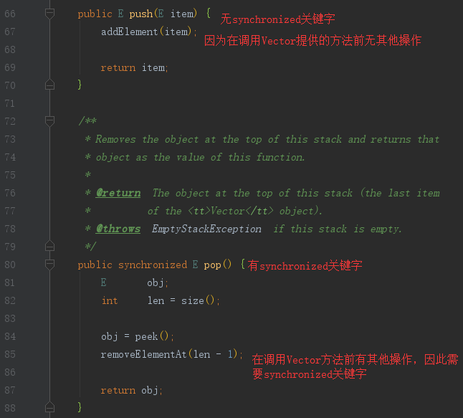

## ArrayDeque

通过Array数组实现的双端队列。没做任何同步操作，因此是线程不安全的。

## PriorityQueue

底层是通过Array+堆算法来完成，其重点包括

* 扩容
* 堆向上调整
* 堆向下调整

通过阅读代码可知该结构是非线程安全的，所有方法未做任何同步操作。

## ConcurrentLinkedQueue（代码很绕）

参考资料

https://www.jianshu.com/p/08e8b0c424c0

### 概述

1. 该结构是单向链表，而不是双向链表。
2. 初始化时head和tail指向一个哨兵节点（value为空）；
3. 运行存在不一致状态
4. 源码中有一行代码p = (t != (t = tail)) ? t : head;此处需要理解的是赋值运算表达式整体代表的是赋值符号右边的变量的引用（t=tail表达式最终等效于右边的变量tail，多线程环境下tail可能随时被修改，因此做t!=tail的判断）

### 重要操作

#### offer

#### poll

## ConcurrentLinkedDeque

该结构的实现原理和ConcurrentLinkedQueue完全一样，只不过多提供了一些接口，因此完成掌握ConcurrentLinkedQueue便可理解该结构的实现原理。

## String

### 概述

1. 重点了解其构造方法。
2. 字符数组是一个final数组，所有对String的值的修改都需要重新申请数组；
3. 所有有关string的操作都是返回新的对象，而不是对原有对象的引用；

### 构造方法

1. 默认构造



1. 拷贝构造

新的String和original的value指向同一数组地址，因此这个构造方法不推荐使用；



1. Char数组的构造

系统申请新的空间存放char数组中的值



1. Char数组构造，指定字符个数



1. Int数组，存放每个字符的ascii码



### 重要操作

1. equal操作

逐个字符比较



1. comparTo比较字典序

最终通过返回值与0做比较



1. hashcode



1. indexof计算target串在source串中的起始下标

此处并没有使用KMP算法，而是使用嵌套循环。



1. lastindexof计算最后一次出现的下标

同样的使用嵌套循环。



1. substring

所有的substring最终都会转换为调用如下的构造方法



1. valueof，将int，long，float、double这几个基本类型的值转换为string时，通过对应的包装类的toString方法来获取









1. concat，将两个string拼接在一起

如果需要将两个string拼接在一起，用这个方法比用加法更快，详细可以具体查看两种操作编译之后的代码(class文件)；



为了对比两种方法的执行时间可以作如下测试：



1. Split操作

重点需要理解的是limit参数，limit 参数控制模式应用的次数，因此影响结果数组的长度。如果该限制 n 大于 0，则模式将被最多应用 n - 1 次，数组的长度将不会大于 n，而且数组的最后项将包含超出最后匹配的定界符的所有输入。



举例



## StringBuilder

### 概述

1. StringBuilder继承自AbstractStringBuilder，几乎所有的方法都直接调用父类中已经实现过的方法；
2. StringBuilder和StringBuffer的区别是，StringBuilder中的方法没有synchronized关键字；

### 构造方法

### 重要操作

## StringBuffer

### 概述

1. StringBuffer继承自AbstractStringBuilder，几乎所有的方法都直接调用父类中已经实现过的方法，只不过在StringBuffer中的方法使用了关键字synchronized
2. StringBuffer类是final类型的，不能再被继承
3. String、StringBuffer、StringBuilder区别



### 构造方法

### 重要操作

# 线程池排队队列

线程池ThreadPoolExecutor类的构造方法中提供任务排队所需要的队列接口BlockingQueue，线程池在初始化时需要创建一个相应的子类对象。实现BlockingQueue接口的子类关系图如下所示：

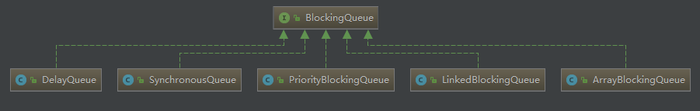

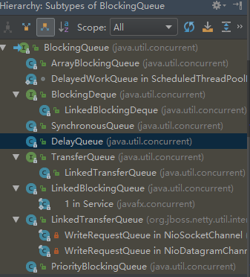

主要学习ArrayBlockingQueue、LinkedBlockingQueue、PriorityBlockingQueue、SynchronousQueue。

## ArrayBlockingQueue

### 概述

1. 有界队列，队列长度不能再修改（不能扩容）；
2. 当往一个full Queue中插入元素时，线程会被阻塞（部分操作才会阻塞，offer操作就不会阻塞，如果队列满直接抛出异常）；当从empty Queue中取出元素时线程会被阻塞（poll操作不会阻塞，如果队列空直接抛出异常）；
3. 队列插入元素和取出元素都是通过ReentrantLock进行同步的
4. notFull，notEmpty两个 Condition，当有元素从队列中被取出时，notFull会发出signal唤醒notFull中的所有producer线程将元素存放到队列中；当有元素存放到队列时，notEmpty会发出signal信号唤醒notEmpty中所有consumer线程来取出元素；

## LinkedBlockingQueue

### 概述

1. 有界队列，如果没有设置大小，队列长度为Integer最大值；

## PriorityBlockingQueue

### 概述

1. 无界队列，内部是array数组实现的优先级队列，可以扩容；
2. 所有的操作都如同优先级队列一样，只不过做了同步处理和非空判断

## SynchronousQueue

参考https://blog.csdn.net/yanyan19880509/article/details/52562039

### 概述

1. 该队列没有容量，最多有一个元素可用；
2. 只有在队列空的时候才能存放元素，在队列有元素的时候才能取走预算，否则都要阻塞；
3. 插入操作需要等到有线程取走元素才会返回，同理，取走元素需要等到有元素可用才能返回，这个过程相当于配对（take--poll）

## DelayQueue

### 概述

1. 无界队列，内部维护一个优先级队列PriorityQueue；
2. 任何元素都只有过期之后才能被取走，否则返回null，因此队列不允许存放null元素

入队操作

所有的入队操作最终都会调用offer方法，其思路如下：

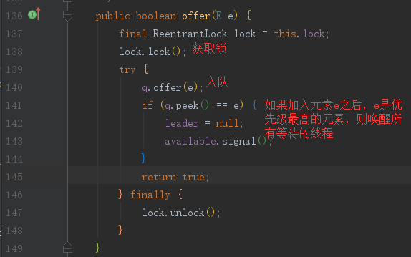

出队列有三种方式，一种是无限阻塞式，一种有限阻塞，一种非阻塞式：

无限阻塞

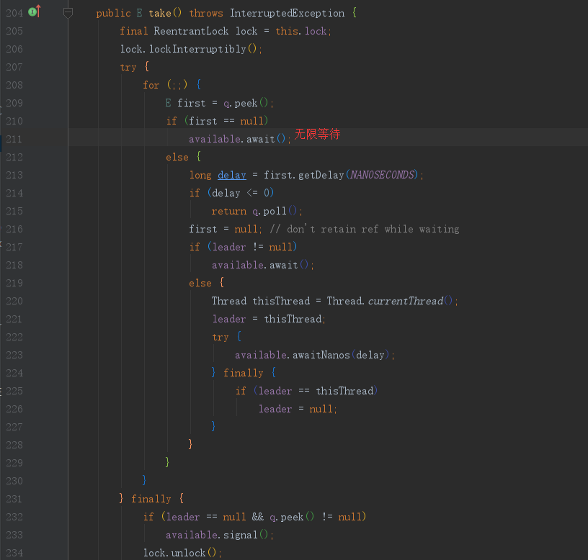

有限阻塞

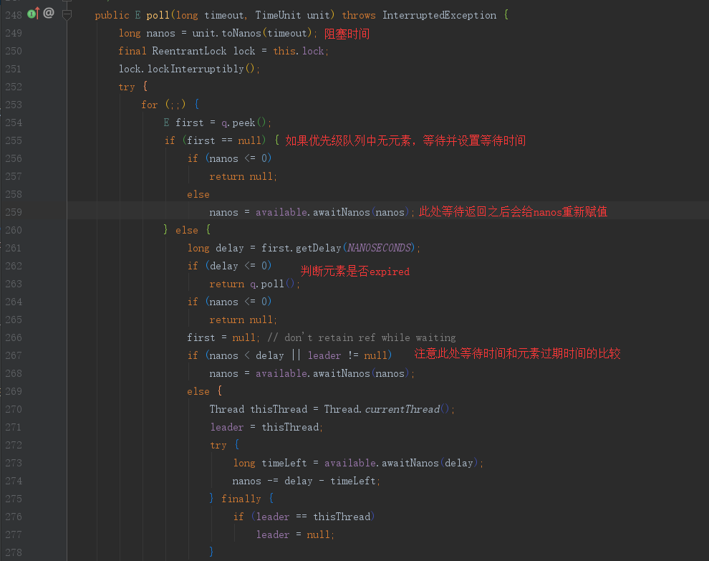

非阻塞式

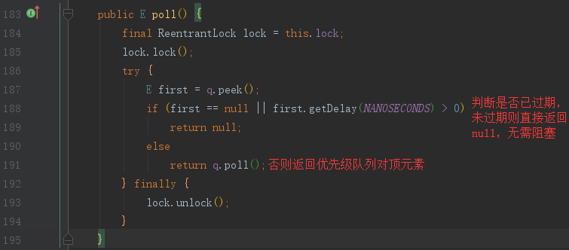

# Map系列

## HashMap

### 概述



1. 底层利用数组存放每一个<key,value>对(Entry)；
2. 默认capacity为2^4=16；
3. 最大capacity为2^30；
4. 默认负载因子0.75
5. Threshold = capacity * loadfactor，如果size大于Threshold将进行扩容；
6. 数组默认为空
7. HashMap的capacity始终为2的幂
8. 通过hash计算桶的index时通过取模计算hash&（capacity-1）的值；---这种方式在扩容时，同一个桶中的元素只会分为两类
9. 链表转红黑树的阈值为8，也就是一个“桶”中的Entry个数大于8之后，将由原来的链表结构转为红黑树结构（前提是当前HashMap中所有Entry总数必须大于64）；
10. 反之，红黑树转链表的阈值为6，也就是如果红黑树的节点减少到6时，则转换为链表结构；
11. 多线程场景下的死循环，参考

https://cloud.tencent.com/developer/article/1120823

1. 如果存放的键值对中的key是null，则hash之后的index为0，也就是说HashMap运行存放key为null的键值对，同时value也可以为null
2. 如果事先知道map所需要的桶的个数N，在HashMap初始化时，可以设置其capacity为N/0.75，这样可以防止HashMap扩容带来的性能开销；

### 继承关系



Figure 26 HashMap继承关系

### 节点元素

继承关系

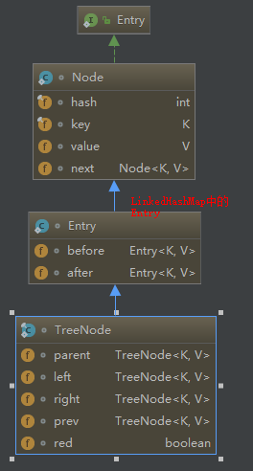

Figure 27 HashMap节点继承关系

#### Node

1. 链表节点；
2. 继承自Map.Entry<K,V>；

### 迭代器

### 构造方法

在Java中，即使构造方法为空，如果field有初始化都需要执行默认操作。

1. 传递初始capacity和负载因子



第456行计算大于等于initialCapacity并且为2的幂的数（这个方法）。其他构造方式都是调用该构造方法。



通过构造方法可以得知，在new一个HashMap对象时，并没有为table分配内存，只是设置相应的capacity，负载因子等参数。真正分配内存的是在put操作中。

1. 拷贝构造



第510行，如果拷贝的map的size大于默认大小，则扩容，扩容的思想就是将内存扩大为原来的两倍，同时把原来的数据从旧地址，“复制”到新地址，“复制”的时候需要重新计算hashcode并计算新的index（详见10）

### 重要操作（增删改查）

1. 计算初始capacity

如果用户在创建HashMap时，capacity的初始值cap不是2的幂，需要计算不小于cap且是2的幂的数。



第一步，弄清楚无符号右移运算符（>>>）;

第二步，n|=n>>>1等价于n=n|(n>>>1)，运算的结果是将n的二进制数中最高的两位变为1；

第三步，n|=n>>>1将n的二进制的最高四位数设置为1；

……

最后一步，n的二进制全部为1（1的个数和初始n的有效位一样），所以n+1即为不小于cap且是2的幂；

1. Resize操作（扩容操作）







扩容思路，677~704行都是准备阶段，判断是否能扩容，703行申请新的内存空间进行扩容：

第一步，如果当前HashMap已经达到Max_capacity，无法扩容，直接返回原有table；

第二步，扩容完成后将原来的entry计算新的index，拷贝到新的空间（一个for循环中嵌套while循环）；如果当前桶中元素是树形结构（红黑树），则进行拆分（713行）；如果是链表结构，则遍历每个阶段重新计算每个节点的位置；

在718~734行中用了一个小技巧，此处并不是逐个节点计算新的index并放入新的newTab中，而是将其分为两类（假设oldcap的二进制表示中1所在位为a），一类是节点的hash值的二进制表示中，位a为0，一类是位a为1，这两类节点通过新的计算，同类型的节点的新index是一样（一样的原因是HashMap在计算index 时，index=hash&（capacity-1），也就是同一个桶中所有entry的hash值的二进制表示中的低位都一样）。举个简单的例子，假设oldcap=4，则index=3的桶中所有节点的hash值二进制表示中，最后两位都为1，则存在hash为11,111，1011,1111（二进制表示）等；由于新的newcap=4*2=8，则在新的tab中，11，1011（因为11&7=1011&7……）是同一类，111,1111是同一类，也是从右往左第三位上面为0的是一类，为1的是一类，对应代码720行）；

第713行的拆分桶718~734行的思路类似，先将树结构拆分，同一个桶中的节点拆分为两个链表，如果某一个链表的节点数小于等于阈值UNTREEIFY_THRESHOLD，则直接并入到新的newtab，如果大于阈值UNTREEIFY_THRESHOLD，则将链表转换为红黑树结构再并入新的newtab

1. Get操作（查）



第一步计算hash，第二步定位到index对应的“桶”，如果第一个元素是需要get的对象则直接返回，如果不是，则根据桶中对象的存储结构查找，如果是红黑树，则调用getTreeNode，否则遍历链表查找

1. Put操作（增、改）

先存放，再扩容

Put操作时，如果需要put的键值对的key已经存在，则将旧值替换为新值，并返回旧值（两种存储方式都采用这种方式）。如果不存在，则根据存储结构put，如果是链表，则存放在链尾，同时判断增加元素的节点数大于链表转红黑树的阈值，大于则跳转；如果存储结构是红黑树，则按照红黑树的算法插入到指定位置。

通过阅读Put操作的代码可以得知，Put操作其实对应数据结构的“增、改”操作，因为如果存在一样的key，则用新的value覆盖旧的value。





基本思路：首先判断table是否为空，如果为空则申请指定的capacity大小的空间，然后判断index对应的桶是否为空，如果为空则直接存放key,value对，否则判断该桶中第一个元素是否和需要put的键值对的key一样，如果一样，则将原来的value修改为新的value，同时返回旧的value（第652行），如果桶中第一个元素不一样，则根据此时的存储结构做不同的put操作，如果是红黑树存储，则调用putTreeVal，否则遍历链表并插入到尾部。如果index对应的桶中没有key，则返回的是null

1. Remove操作（删）





818~837行定位到需要remove的节点。

第840行表示如果删除的链表头部节点，第842表示删除非头部节点，此时p指向node的父节点。

1. Clear操作



## HashTable

### 概述

1. Hashtable的capacity不需要为2的幂
2. New一个hashtable对象时则为其分配内存；
3. Hashtable所有的操作前都有synchronized关键字，因此hashtable是线程安全的；
4. 桶中的所有节点都通过单链表结构存储；
5. Hashtable的key和value均不能为null

### 构造方法

1. 传递capacity和负载因子



通过第190行可知，构造hashtable时则为其分配内存。

1. 拷贝构造



### 重要操作（增删改查）

1. 查询是否包含某个value（查）



单链表遍历算法

1. 查询是否包含某个key（key）



1. 获取某个键值对（查）



1. 扩容



扩容是指将内存大小扩大为原来的2倍，同时重新计算hash值并存放在新的内存中。第407~416行为原有的键值对重新存放在新的内存，链表插入操作是在链表头部插入。

1. Put操作（增改）







疑问：为什么第458行没有判断key是否为null

468~474判断是否已经存在相同的key，如果存在则用新的value替换旧value，同时返回旧的value。

第435行，new一个Entry对象，同时设置其next为原来的链表头部。

1. Remove操作



单链表删除节点操作，思想很简单，双指针同步移动。

## LinkedHashMap

### 概述



示意图

1. 继承自HashMap，在HashMap原有的结构基础上为每个节点增加前驱before和后继指针after；
2. 同理，LinkedHashMap也是非线程安全的；
3. 同理，由于继承自HashMap，因此Key可以为null；
4. 原有的HashMap结构没有改变，通过before和after指针维持双向链表的逻辑关系；
5. 标志位accessOrder，默认值为false；如果accessOrder的值为false，则表示按照元素插入顺序维持双向链表；如果accessOrder值为true，则按照访问顺序遍历（也就是最近最少使用算法LRU）
6. 双向队列通过head和tail指针指向其头部和尾部，同时如果某个节点被访问了，则将该节点“移到”双向队列的tail指针指向的节点（这里的移到只是修改前驱和后继指针的指向，并没有改变物理地址）
7. LinkedHashMap和HashMap中节点间的继承关系，注意HashMap中的treenode继承自linkedHashMap中的entry，在使用HashMap时，节点较多时则用红黑树结构存放，而treenode中多余的两个before和after引用则是多余的。



1. 参考; https://segmentfault.com/a/1190000012964859

### 构造方法

1. 默认构造



1. 传递capacity参数

如上图第358行

1. 传递capacity和loadfactor参数

如上图346行

### 重要操作（增删改查）

1. 双向链表的创建过程（增，改）

LinkedHashMap继承自HashMap，没有重新put操作，因此调用put方法时执行HashMap中的put方法代码，但是override了newNode方法，因此在new一个节点时，不同结构调用不同的newNode方法





第222~231行创建双向链表，把最新put进来的元素存放在链表末尾。算法分两种情况，如果插入的是第一个元素，此时tail为null，因此需要设置head（226行），否则，将p节点存放在tail后下一个地方，tail指向p。

如果put操作的key已经存在，同时accessOrder=true，除了将旧的value替换为新value之外，还需要将这个节点置换到双向链表的末尾，表明该元素最近被访问了。



1. Remove操作

执行remove操作，除了原有的HashMap操作外，需要修改双向链表的指向问题。



1. Get操作（查）

Get操作override了HashMap中的get操作。



如果accessOrder为true，则需要调整双向链表的顺序（afterNodeAccess方法），将最近访问的节点移到tail处。

1. afterNodeInsertion操作



这个方法在一般情况下并不会被执行，如果override了removeEldestEntry方法，可以实现LRU算法（最近最少使用算法）。也就是删除head指向的节点。比如实现一个新的class继承自linkedhashmap，并且设置双向链表的最大节点数，如果节点数大于该值，则删除最少被使用的节点（head指向的节点）。

## TreeMap

### 概述

1. 底层实现基于红黑树；
2. Key是通过Compartor比较器进行比较
3. Key不能为Null，不然无法使用比较器Compartor
4. 非线程安全
5. 理解TreeMap的插入和删除操作，重点是理解红黑树算法，其他操作都是为了提升性能以空间换时间做的一些优化
6. 红黑树的插入和删除操作对应fixAfterInsertion、deleteEntry

### 构造方法

### 重要操作

## WeakHashMap

### 概述

### 构造方法

### 重要操作

## ConcurrentHashMap

参考：https://juejin.im/entry/59fc786d518825297f3fa968

### 概述

* Jdk1.8之后去除了Segment，为了解决向下兼容定义了一个空的Segment
* 增加CAS算法解决多线程同步问题；
* Key和value都不允许为null；
* 构造方法指定大小initCapacity后，容器会构造大于等于initCapacity的1.5倍的2的幂；
* 如果桶中元素以链表方式存放，添加新元素时是追加在尾部而不是头部；
* get操作不加锁保证不会读到脏数据的原理是通过volatile保证数据的可见性，每一个node节点的val，next都被volatile修饰。

### 构造方法

### 重要操作

所有的容器最重要的两个操作就是“进”容器和“出”容器，围绕这两个操作会增加一些辅助操作，因此理解这些重要操作可以从“进”容器和“出”容器开始逐个解读。

#### Hash值



Figure 28 concurrentHashMap的hash计算算法

将key的hashcode的高16位和低16位进行异或操作并存放在低16位，高16位不变，然后再去h的低31位作为index。低31位是因为concurrenthashmap的最大capacity是2的30次方；

#### 初始化table



Figure 29 concurrenthashmap初始化过程

ConcurrentHashMap的初始化过程是通过sizeCtl变量进行控制，只有获取到sizeCtl变量的线程才能执行else代码块中的代码。有关sizeCtl变量的解释如下：



Figure 30 sizeCtl变量注释

* SizeCtl为负数时，表示该ConcurrentHashMap正在被初始化或者扩容；
* 第一次初始化时sizeCtl被设置为-1；
* -（n+1）表示有n个线程正在扩容；
* SizeCtl变量是volatile类型

Figure 7中第2228行保证只能有一个线程执行成功。

#### 扩容

#### Get操作

#### Put操作

put操作需要分多种情况：

* Table为空，先进行table初始化（有关table的初始化参考4.7.3.2），然后继续执行put操作



* Table不为空，需要put的桶为空：通过CAS算法将新的节点插入在index处；



* Table不为空，需要put的桶是链表：遍历链表判断是否存在相同key，存在则根据onlyifabsent字段判断是否替换旧值，如果不存在则在链表尾部插入；

插入前需要锁住第一个头结点；



* Table不为空，需要put的桶是红黑树；

插入前会锁住红黑树的root节点；



# 包装类（封装类）

本章节学习Integer、Double、Float等包装类，这些类都继承自Number类，实现了Comparable接口。首先要了解Number类。主要理解：Java 编译器把原始类型自动转换为封装类的过程称为自动装箱（autoboxing），相当于调用包装类的valueof方法。举例说明：

源码：



编译之后的代码：



## Number

### 概述

1. 抽象类；
2. 定义了多种抽象方法；



## Integer

Integer、Double、Long、Float、Boolean等包装类的逻辑基本一致，理解其中一个就可以。

### 概述

1. 内存占用四个字节
2. 最大值0x7fffffff
3. 最小值0x80000000
4. 内部子类IntegerCache是Integer的缓存类，有利于节省内存和提高性能，详细见重要操作
5. 具有一个int类型属性
6. Type属性等价于int.class

### 构造方法

1. int类型参数的构造



1. String类型参数的构造

ParseInt的radix参数表示进制数



1. 额

### 重要操作

1. 子类IntegerCache

默认情况下，Integer类在加载的时候，会执行IntegerCache中的静态方法，生成[-128,127]之间的所有Integer类对象，并存放在一个静态数组内。

IntegerCache类不能显示被实例化，因为其构造方法是private。



因此，如果在创建[-128,127]之间的Integer时，都是引用同一个Integer对象。IntegerCache中的low和high指定了这个数组区间。有了这个缓存，则可以解释如下执行：

大于127，则会调用valueof中的new操作。





1. toString操作

参数radix表示需要转换为string时的进制数，但是radix必须大于等于Character.MIN_RADIX（值为2），小于等于Character.MAX_RADIX（值为36）。

此处需要掌握将十进制数转换为任意进制的算法。在此算法中也不可以不用转换为负数来进行转换。



1. reverseByte操作

将一个int的四个字节进行逆转，逆转通过移位的方式进行实现。



# Concurrent包

队列类型

这一部分的内容需要结合《深入浅出Java Concurrency》和jdk源码一起学习。

参考资料：

<http://www.blogjava.net/xylz/archive/2010/07/08/325587.html>

# CopyOnWrite容器

CopyOnWrite容器即写时复制的容器。通俗的理解是当我们往一个容器添加元素的时候，不直接往当前容器添加，而是先将当前容器进行Copy，复制出一个新的容器（复制操作时浅拷贝），然后新的容器里添加元素，添加完元素之后，再将原容器的引用指向新的容器。这样做的好处是我们可以对CopyOnWrite容器进行并发的读，而不需要加锁，因为当前容器不会添加任何元素。所以CopyOnWrite容器也是一种读写分离的思想，读和写不同的容器。

## CopyOnWriteArrayList

所有对CopyOnWriteArrayList的“写”操作（包括add、remove等操作）都会事先获取ReentrantLock锁，然后再进行操作；所有的“读”操作运行多线程并发执行；

### 重要操作

Add操作



Remove操作

